Công thức làm gà rán bọc chips giòn tan không cần dầu

Hãy chiêu đãi ngay cả nhà hay bạn bè món ăn vặt gà rán bọc chips vô cùng được yêu thích mà lại rất đơn giản và dễ dàng, ngay cả những cô nàng vụng về nhất cũng có thể thực hiện thành công.
Chỉ với hai nguyên liệu đơn giản và dễ tìm là bạn có thể tự làm gà rán nóng hổi ngay tại nhà rồi. Miếng gà vàng ươm với lớp vỏ khoai tây chiên giòn rụm và phần thịt gà mềm thơm phức bên trong không thua gì cửa hàng mà lại tiết kiệm hơn nhiều đó. Đây là một món ăn vặt siêu dễ mà lại rất được lòng cả đám bạn, nên tha hồ làm để chiêu đãi tiệc cuối năm nha.
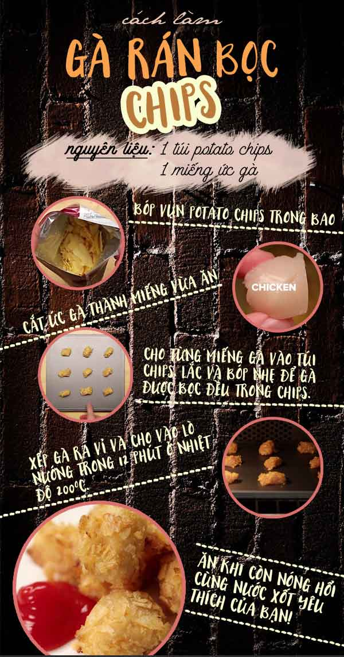
Gà rán nóng hổi mới ra lò có thể được ăn cùng với bất cứ đồ chấm yêu thích nào của bạn!
